落實營造工地承攬管理計畫

壹、前言：
營造業與其它產業不同，其特色在透過層層分包的方式以達成分工的需求，因此常造成施工介面繁雜、人員管理不易的結果，加上工地施工環境隨著工程進度常有變動，施工人員多屬無一定雇主之流動勞工，以致危害因子不易立即掌控。此時，施工現場若未做好承攬管理，極易發生職業災害。
對於實務上因層層分包致施工風險大量轉嫁予各級承攬人的作法，已明顯造成第一線作業勞工之權益受損。按營造工程之承造單位（以下稱原事業單位)通常握有大量資源，相較下包承攬商而言，明顯具備強大的締約能力及風險承擔能力。基於「源頭管理」，要求原事業單位落實職業安全衛生法第26條及第27條之法定義務，同時善盡其社會責任，乃現階段推動營造業降災的重點作法。
為此，新北市政府勞動檢查處擬推動「營造工地承攬管理認證制度」，期藉由此一制度的施行，督促原事業單位落實自主管理，同時適時將檢查資源轉向於中、小型工地，以有利檢查資源的有效運用。長期而言，除可帶動原事業單位主動積極落實承攬管理外，對於整體營造業勞動條件的提昇，將更有助益，亦可降低職業災害的發生機率。
貳、目的：
一、藉由政府與業界的跨域合作，提昇整體防災能量。
二、善用社會資源，降低政府檢查人力擴充的壓力。
三、提昇業界自主管理能力，帶動營造業整體勞動條件的提昇。
四、降低重大職業災害發生機率。
參、辦理單位：新北市政府勞動檢查處（以下稱勞檢處）
肆、對象選定
以營造業安全衛生家族成員及大型營造廠所承建，並位於本市的營造工地為實施對象，未來視成效逐步推廣至各營造工地。
伍、實施方法：
一、認證制度廣宣
本計畫擬透過網站公告、發布新聞稿及發函的方式充份宣傳「營造工地承攬管理認證制度」的相關資訊，以擴大原事業單位參與數量。
二、認證制度實施方式
（一）認證申請：
1.針對新北市政府所屬機關辦理查核金額（即新臺幣5,000萬元）以上之工程採購，開工後由原事業單位填寫「營造業主動式安全衛生輔導服務聯繫表（如附件1）」，勞檢處將指派人員實施認證說明，告知原事業單位應依採購契約規定取得認證標章，惟在未取得認證標章前，仍依一般程序按月實施檢查。
2.欲參加工地認證之原事業單位向勞檢處申請時，應填寫「申請表（如附件2）」、簽署「營造工地安全促進承諾書（如附件3）」，及提出「落實承攬管理」、「強化教育訓練」、「保障基本權益」及「配合工安輔導」主要內容之書面文件。
（二）實施認證：
勞檢處於接獲申請後，依「新北市落實營造工地承攬管理認證查核表（如附件4）」實施書面審查（如附件5），合格後將發文通知原事業單位現場認證輔導查核時間，嗣通過後發給認證標章（如附件6）。另有關申請中或未於時間內補正資料致書面審查不合格，及現場輔導查核未通過者，仍按一般程序實施檢查。
查核項目如下：
1.實施危害告知
依據職業安全衛生法第26條規定，事業單位以其事業之全部或一部分交付承攬時，應於事前告知該承攬人有關其事業之工作環境、危害因素暨勞安法令規定應採取之措施。
2.設置協議組織、工作場所巡視及協助教育訓練
依據職業安全衛生法第27條規定，事業單位與承攬人、再承攬人分別僱用勞工共同作業時，應採取設置協議組織、工作場所之巡視及工作之連繫、調整等必要措施。
3.對進場施作者(含自營自營者)檢核是否納入勞保被保險人(如無，得用雇主意外責任險或員工團體保險等商業保險替代)
勞保未將未滿5人之事業單位納入強制投保的對象，造成許多勞工作業時未有任何基本保障，要求納保，有利勞工基本權益的維護。
（三）認證發給：
凡經取得認證之工地，將發給認證標章供張貼於該工地大門外側，以利民眾識別。
（四）輔導查核時機：
1.針對已取得認證標章之工地，勞檢處將以每2季1次之頻率實施輔導查核，以確認事業單位是否仍然符合「新北市落實營造工地承攬管理認證查核表」所定查核項目。
2.如輔導查核發現有立即危害項目（勞動檢查法第28條所定勞工有立即發生危險之虞認定標準)，則當場實施勞動檢查並依法處理。
（五）認證廢止：
已取得認證標章之工地，施工期間若發生職安法第37條第2項第1款、第2款及第4款所稱職業災害，或經勞檢處輔導查核發現違反「勞動檢查法第28條所定勞工有立即發生危險之虞認定標準」規定，且無法現場立即改善者，由勞檢處廢止已核發之認證標章，並按一般程序實施檢查裁罰。
（六）認證廢止再申請：
認證經廢止之工地於3個月後可再次提出申請（同附件2、3），惟申請後仍須經勞檢處連續2次實施勞動檢查，發現未有違反勞動檢查法第28條所定勞工有立即發生危險之虞認定標準規定，並符合「營造工地承攬管理認證查核表（同附件4）」所定查核項目，始得再次發給認證標章。
（七）有關認證申請及廢止流程，如附件7所示。
陸、獎勵方式：
一、優先實施輔導
凡取得勞檢處認證標章之工地，該工地之勞工安全衛生事項將以實施輔導手段為主（檢舉陳情案及發生職災時除外）。
二、優先辦理安全衛生教育訓練
凡取得勞檢處認證標章之工地，勞檢處於辦理相關勞工安全衛生教育訓練時，將優先邀請該工地所屬勞工參加。
三、推薦參加新北市工安獎選拔
凡取得勞檢處認證標章之工地，於年度期間表現優良，未有發生認證遭廢止情事者，勞檢處將主動推薦參加當年度新北市工安獎選拔。
柒、本計畫陳奉核准後實施，修正時亦同。

新北市政府勞動檢查處 附件1
106年度營造業市府工程主動式安全衛生輔導服務 聯繫表
填表前請先詳閱第2頁注意事項

聯絡單位（人員）
聯絡地址
聯絡人姓名、電話
作業項目 | □假設工程、□基礎工程、□結構工程、□裝修工程、  □道路工程、□其他：
受訓人數 | 預定人數： 人（請參照注意事項第2點）
課程需求 | 安全衛生概念及災害預防
上課地址、場所
預定日期、時間 | （請填寫詳細日期及起訖時間。若有分梯次，亦請詳述）
備註
事業單位（人員）負責人（或工地負責人）簽章：

日期：106年 月 日

※注意事項：
- 填妥本表後，請事業單位（人員）負責人（或工地負責人）務必簽章，未簽章者，將不予受理。
- 為確保本處提供服務之人員有充分準備時間及提升授課品質，請有意願參與之事業單位（人員）每場次訓練對象應安排10人（含）以上，並於1天前填妥本表，以掛號、傳真或親自送達本處【地址：23671新北市土城區金城路1段101號6樓（土城區公所6樓），傳真：(02)22600620】。本處將視作業項目指派適當人員前往授課，遇有特殊案件，可邀請科長或技正會同實施。
- 受輔導事業單位（人員）得為未取得認證標章之市府工程，且工作場所或工作範圍在新北市轄內為限。如有數個事業單位（人員）同時需求時，請自行選列一個單位（人員）代表負責，並由該單位（人員）負責人（或工地負責人）簽章。
- 是否派員提供服務及服務範圍、內容、時間與實施方式，本處保有最後決定權。請務必留下聯絡人員之姓名及電話，以便連絡。
- 本項免費服務範圍僅限於講師及講義部分，其他費用如：受訓人員之餐費、茶點、器材、文具、雜支及場地租借…等，請自行負擔。
- 受輔導事業單位以有意願參與，且施工中之工地為主，當年度已辦理輔導之事業單位或工地不得重複申請。
- 本項服務雖屬免費性質，但為避免浪費行政資源，有關事業單位（人員）受訓人員之勤惰考核、課堂秩序與狀況之維護，請自行負責，並請配合本處人員提出之秩序要求，若事業單位（人員）無法予以配合，本處人員得隨時中止本項服務。
- 若發現事業單位（人員）於本處服務範圍內，有任何欺瞞、拒絕配合或可能危害人員情形時，本處人員得隨時中止本項服務。
- 本表及附件不敷使用時，請自行影印使用。
- 其他未規範之事項，由本處另行補充或決定之。
- 如有疑問請逕向本處營造業科承辦人謝昇峰洽詢，電話(02)22600050分機203。

附件2
新北市營造工地承攬管理認證申請表
基本資料
公司名稱
公司地址
統一編號 |  | 勞保局投保證號 |  |  |  |  | 員工人數 |  | 人
負責人 |  | 開工時間 |  |  | 年 月 日
聯絡人 |  | 職稱 |  |  |  |  | 電話
聯絡人 e-mail |  |  |  |  |  |  | 傳真
申請工地
工程名稱
工程建號 |  |  | 工程地址
工地  聯絡人 |  |  | 工地電話
申請單位：（請務必蓋公司章）  申請加入日期： 年 月 日 |  |  |  | 審核人員簽章
 |  |  |  | 承辦人
 |  |  |  | 單位主管

附件3
營造工地安全促進承諾書
為落實勞動法令所定之原事業單位義務，善盡企業的社會責任，本工地承諾自即日起採取以下具體措施，以保障各級承攬廠商所僱勞工之工作條件及其應有權益：
一、落實承攬管理
(一)事前透過契約及書面危害告知的方式，要求簽約包商自身或使所僱勞工於本工地從事作業時，應積極採取各項必要措施，以防止如墜落、感電及倒塌崩塌及其他之職業災害。
(二)事中透過現場巡視，及事後採取查驗施工相片方式，要求簽約包商自身或使所僱勞工已確實採取各項災害防止措施，並針對違反契約或相關規定之包商，列為未來不續約之對象。
二、強化教育訓練
要求本工地所屬簽約包商派員參加新北市政府所辦理之教育訓練，針對無故不派員參訓之廠商，列為未來不續約之對象。
三、保障基本權益
要求本工地所屬簽約包商針對作業人員須投保勞工保險，或為其另行投保團體商業保險。
四、協助工安輔導
(一)同意將新北市政府製發之安全衛生宣導資料，置放或張貼於作業場所，以提醒作業勞工注意自身安全。
(二)同意配合新北市政府進行安全衛生輔導，並積極配合缺失改善。
○○營造股份有限公司
代表人：
工地名稱：
日期： 年 月 日
附件4
新北市落實營造工地承攬管理認證查核表
查核日期： 年 月 日
工程名稱 |  |  |  |  |  |  | 建照號碼
工程屬性 |  |  |  |  |  |  |  |  | 授權否
□公共工程（□5000萬以上；□未達5000萬）；□民間工程（□5層樓以上；□未達5層樓） |  |  |  |  |  |  |  |  | □是 □否
項次 | 考核項目 |  |  | 查核內容 |  |  |  |  | 是 | 否
1 | 危害告知 |  |  | 是否依據職業安全衛生法第26條之規定，於工作前以書面或召開協商會議並作成紀錄方式，告知該承攬人有關其事業工作環境、危害因素暨本法及有關安全衛生規定應採取之措施。
2 | 協議組織 |  |  | 是否依據職業安全衛生法第27條之規定，設置協議組織並指定工作場所負責人，擔任指揮及協調之工作，並定期召開會議。
3 | 工作場所  巡視 |  |  | 是否依據職業安全衛生法第27條之規定，對於工地實施定期巡檢。
4 | 教育訓練 |  |  | 是否依據職業安全衛生法第27條之規定，對於關係承攬人之安全衛生教育的指導及協助進行，包含教育設施的提供，教育資料的提供，講師的支援等，並督促承攬人、再承攬人對其所僱用勞工之勞工安全衛生條件應符合有關法令規定。
5 | 保險部分 |  |  | 是否要求承攬人應將勞工投保勞保或其它商業保險（如雇主意外責任險或員工團體保險）。
備註 |  |  |  | 提供勞工安全宣導海報及摺頁等資料各一份，供貴事業單位作為職業災害預防之參考，事業單位代表簽收：
查核結果
□合格。
□不合格。
（不合格項目： ，請於 年 月 日完成補正）
事業單位  名稱 |  |  |  |  | 事業單位代表簽認
查核  人員 |  |  |  |  | 單位  主管

附件5
新北市營造工地承攬管理認證查核標準
項次 | 查核項目 | 查核內容 | 認定標準 | 客觀標準
1 | 危害告知 | 是否於工作前以書面，或召開協商會議並作成紀錄方式，告知該承攬人有關其事業工作環境、危害因素暨本法及有關安全衛生規定應採取之措施。 | 1.對象：不論其承攬人是否適用職業安全衛生法即應負危害告知之責任。  2.時機：應於以其事業交付承攬時或工作進行之前告知。於作業開始後才告知者，視為違反應於事前告知之規定。  3.方式：應以書面為之或召開協商會議並作成紀錄。  4.內容：應為原事業單位既存已知或預期可知，且可能造成之主要危害及預防事項，而非鉅細靡遺事項。惟應包含作業環境、危害因素及應採取措施。 | 1.職業安全衛生法第26條  2.職業安全衛生法施行細則第36條  3.加強職業安全衛生法第26條及第27條第3點
2 | 協議組織 | 是否依規定設置協議組織，並指定工作場所負責人，擔任指揮及協調之工作，並定期或不定期召開會議協議。 | 1.協議組織應由原事業單位工作場所負責人或其代理人召集之，所有承攬人、再承攬人等之現場工作場所負責人（非職業安全衛生人員）均應參與協議組織運作，並定期或不定期召開協議會議。  2.為了解原事業單位、承攬人及再承攬人間彼此的緊密連絡，以安排相關作業之調整，在每日的安全施工程序協調會中，工作場所負責人或其代理人應經常進行施工程序的連繫及調整（如工具箱會議等）。 | 1.職業安全衛生法第27條第1項第1、2款  2.職業安全衛生法施行細則第37、38條  3.加強職業安全衛生法第26條及第27條第4點
3 | 工作場所巡視 | 是否對營造工地實施定期巡檢。 | 工作場所負責人或其代理人，必須每日巡視工作場所一次以上，以確認設施的安全、協議事項及連繫與調整事項的落實，並發掘相關問題。在巡視時如發現承攬人或其作業人員有違法情事應予以糾正。巡視結果應每日就異常之有無及糾正結果加以記錄。 | 1.職業安全衛生法第27條第1項第3款  2.加強職業安全衛生法第26條及第27條第4點
4 | 教育訓練 | 是否對於關係承攬人之安全衛生教育的指導及協助進行，包含教育設施的提供，教育資料的提供，講師的支援等，並督促承攬人、再承攬人等對其所僱用勞工之職業安全衛生條件應符合有關法令規定。 | 原事業單位基於對關係承攬人之安全衛生教育的指導及協助的立場，有必要進行教育設施、教育資料的提供，講師的支援等，並督促承攬人、再承攬人對其所僱用勞工之勞工安全衛生條件應符合有關法令規定。（第4款） | 1.職業安全衛生教育訓練規則第16、18及27條  2.職業安全衛生法第27條第1項第4款  3.加強職業安全衛生法第26條及第27條第4點
5 | 保險部分 | 是否要求承攬人應為所僱勞工投保勞工保險或以商業保險替代。 | 1.原則上以勞保為主。  2.未加入勞保人員得以其它商業保險替代：  （1）原事業單位投保營造綜合保險加保雇主意外責任險附加保險（甲式）。  （2）承攬人：  A、雇主意外責任險：出險時，僅須確立勞僱關係即可（以雇主為被保險人）。  B、員工團體保險：需將全體員工納保（以員工為被保險人）。  3.保額：建議參考職災補償規定。 | 1.勞工保險條例第6條  2.勞動基準法第59條

附件6

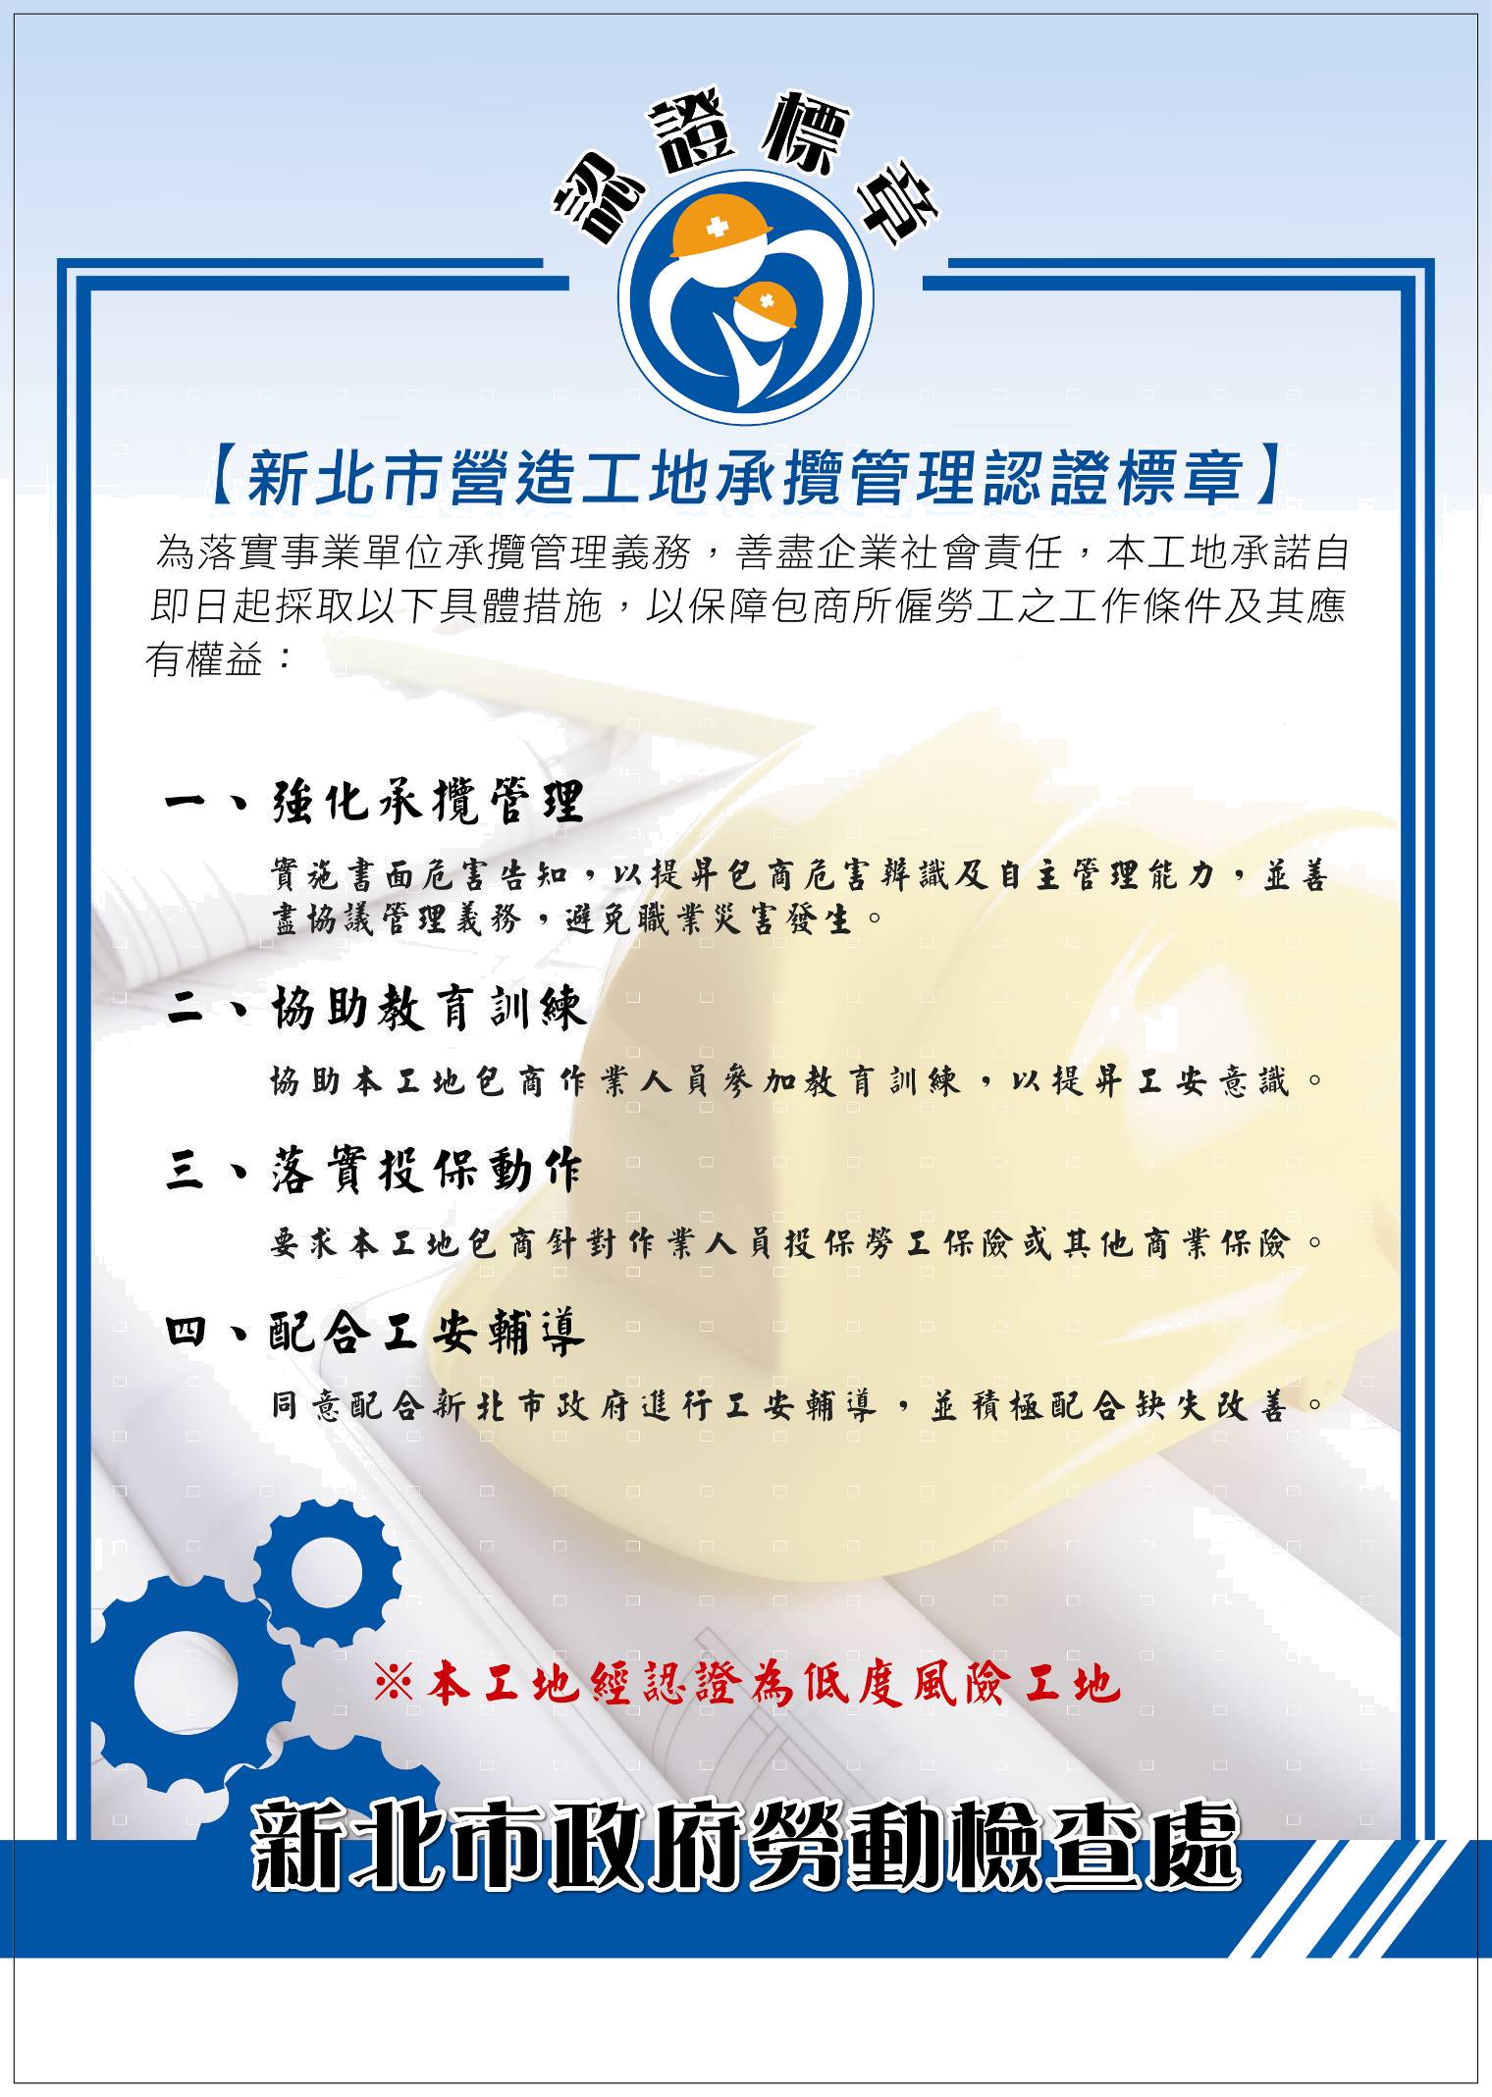
新北市營造工地承攬管理認證標章
新北市營造工地認證申請及廢止流程圖

認證申請：
承造廠商應填具申請表單及提出書面審查資料
實施書面審查：
對承攬人是否實施危害告知？
是否設置協議組織？是否實施工作場所巡視及指導、協助承攬人辦理教育訓練？
是否要求承攬人投保勞工保險或其他商業保險？
審查結果
實施現場輔導查核：
通知承造廠商現場查核日期，其中公共工程請工程主辦機關派員偕同辦理
施工現場是否有立即發生危險之虞，且無法立即改善之重大缺失
廢止認證
不通過
通過

後續認證追蹤：
發現有重大缺失
發生重大職災
是
認證廢止之營造工地，3個月後得重新申請
認證發給：
發給認證標章並張貼於工地。
優先實施輔導。
優先參加本處舉辦之安全衛生教育訓練。
通過

不通過
查核結果
15日內
補正
未補正通過者，視同不合格，須重新提出申請
通過

否
實施主動式安全衛生輔導
是
新北市政府所屬機關辦理查核金額（即新臺幣5,000萬元）以上之工程
附件7

